國立臺灣師範大學 第七屆教育營【教育奇遇記】 簡章

一、 活動宗旨：
臺師大教育系一直以來，位居我國教育研究之要角，除了培育優良學校師資之外、更不乏教育行政及學術界的人才。「教育」為一個國家未來是否具備競爭力的重要根本，國家文化的傳承與發展、國民素質的提昇，都需要透過「教育」來實現。然而，教育議題牽連甚廣，莘莘學子在高中以前的求學階段中，能接觸教育議題的機會是比較少的，因此，本營隊之目的，在於使營隊學員於四天三夜的營期中，了解到「教育」的多元性與重要性，並對教育行政機關運作、課程設計、教育時事有更多的認識。
二、 主辦單位：國立臺灣師範大學教育學系
三、 承辦單位：國立臺灣師範大學教育學會
四、 活動時間：中華民國102年7月1日─102年7月4日，四天三夜。
五、 活動地點：國立臺灣師範大學校本部圖書館校區
六、 住宿地點：國立臺灣師範大學校本部圖書館校區進修推廣學院─師大會館
七、 招收對象：全國各高中學生（含應屆畢業生），共50人。
八、 活動費用：2500元整（中低收入戶另有折扣，詳情請來電／來信洽詢！）
九、 報名方式：
（一）報名時間：即日起至2013/04/30止（郵寄以郵戳為準）
（二）報名方式：報名表請至官方網站（http://ntnueducamp.weebly.com/index.html）下載。
網路報名 | 下載報名表，填妥之後，以「第七屆教育營報名表OO高中OOO」為主旨，寄至ntnuedusa@yahoo.com.tw（附上電子檔半身近照乙張）。收到回信即為報名成功。
郵寄報名 | 填妥報名表（浮貼兩吋半身近照乙張），以「教育學系─第七屆教育營」為收件者，寄至10610臺北市和平東路一段162號。接到我們的來電即為報名成功。
【錄取通知】本營隊採取「錄取再收費」的方式，錄取者將以專函通知。

。-------。-------。-------。-------。-------。-------。-------。-------。-------。
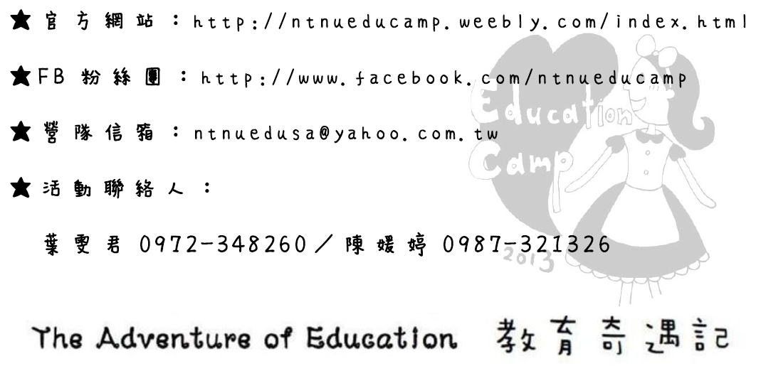
國立臺灣師範大學 第七屆教育營【教育奇遇記】 報名表
姓名： |  | 綽號： |  |  | 二吋照片浮貼
性別： |  | 生日： 年 月 日
血型： |  | 身分證字號：
就讀學校： |  | 年級： 年 班
聯絡地址：
永久地址：
住家電話： 手機：
E-mail：
Facebook（名字＋信箱）：
緊急聯絡人： |  |  |  | 關係：
緊急聯絡人電話：
營服尺寸： |  |  | 飲食習慣：
有無慢性疾病或身體特殊狀況：
自我介紹

社團經驗
參加動機
參與營隊的期望

